附件5：项目现场照片。
标的1：客运东站项目范围内场地及配套用房。
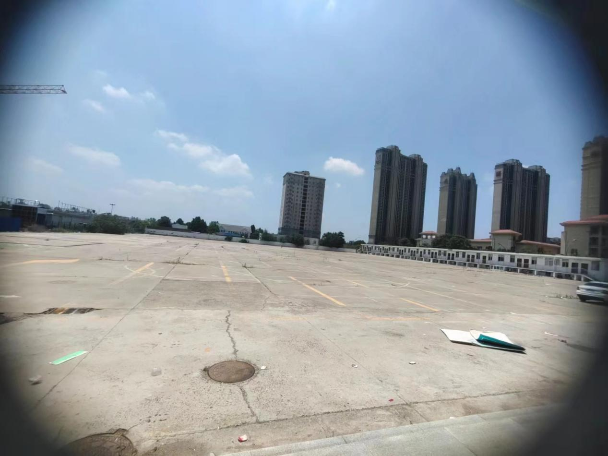
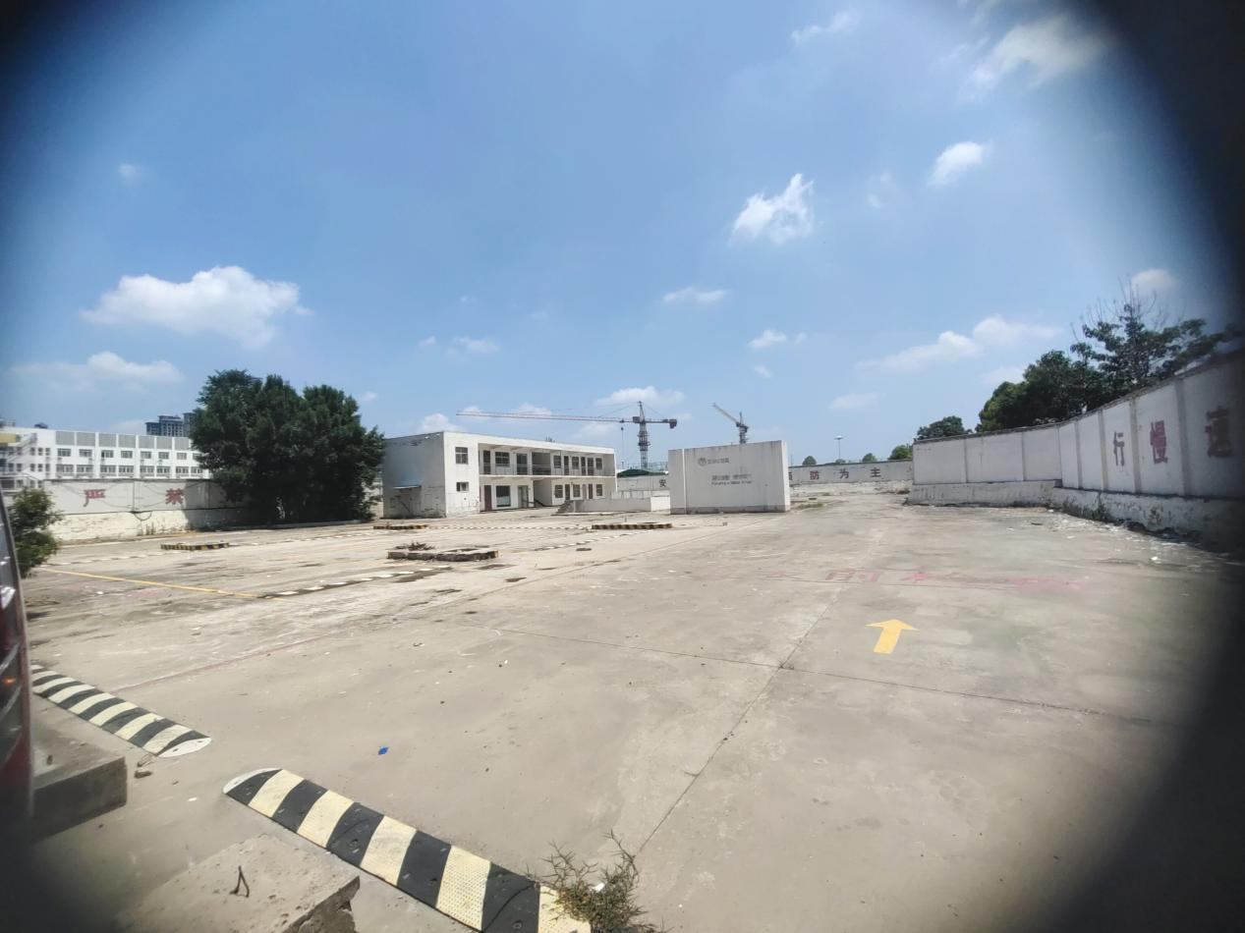
标的2：客运东站项目西侧临安居路一层临街商铺。
